BIRCOsir 150 Endscheibe für Rinne Nr. 0/ 0 - 5/0 verzinkt
BIRCO

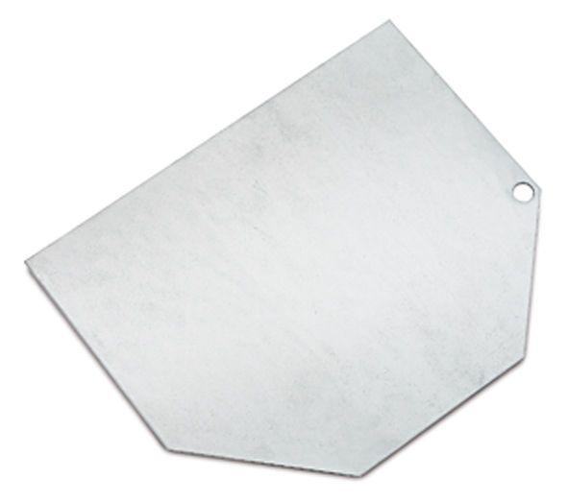Eigenschaften
GTIN:
4037084140410
HAN:
020190
Art Zubehör
Stirnwand
Ausführung Abdeckung
Abdeckplatte
Oberfläche
verzinkt
Werkstoff
Stahl
Breite (mm)
250,00
Höhe (mm)
230,00 - 255,00
Nennweite DN
150,00

